|  |  |
| --- | --- |
|  | Мазитова Лилия  (Фамилия Имя Отчество) |
| 2/26/2016 |  |
| Задание на день | Освоить урок№7 |

Результаты работы: Работа выполнена.

Завершила урок№6

Возникали некоторые ошибки с «{}»(не воспринимались скобки, ошибки сообщали о нехватке закрытых скобок, когда на самом деле все хватало. Даже приходилось считать их) и ссылками (не сохранялись изменения в контроллере.)

В итоге ошибки были устранены и получены следующие результаты.

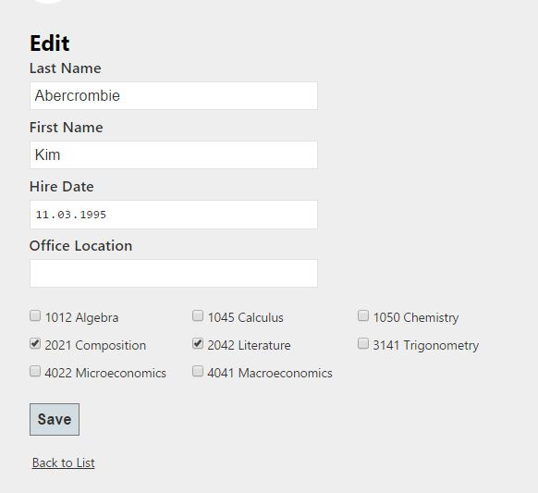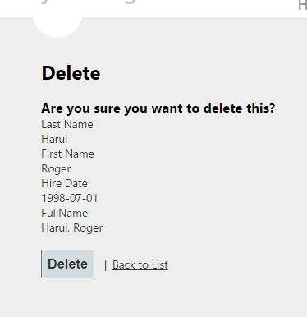

Перешла к уроку №7

